КРАСНОДАРСКИЙ край  
МУПУКС

НОВОКУБАНСКОГО РАЙОНА

**ЗАКЛЮЧЕНИЕ**

**о возможности использования земельного участка в соответствии с запрашиваемым условно разрешенным видом использования, в том числе в части соблюдения требований технических регламентов, СП, с учетом наличия зон с особыми условиями использования территории, и содержащее информацию о предполагаемом уровне (и иных характеристиках) негативного воздействия на окружающую среду на земельном участке по адресу: г. Новокубанск, ул. Лермонтова, 66**

2238-221-3

КРАСНОДАРСКИЙ КРАЙ  
МУП УКС

НОВОКУБАНСКОГО РАЙОНА

Заказчик: гр. Попов А.А.

**ЗАКЛЮЧЕНИЕ**

**о возможности использования земельного участка в соответствии с запрашиваемым условно разрешенным видом использования, в том числе в части соблюдения требований технических регламентов, СП, с учетом наличия зон с особыми условиями использования территории, и содержащее информацию о предполагаемом уровне (и иных характеристиках) негативного воздействия на окружающую среду на земельном участке по адресу:**

**г. Новокубанек, ул. Лермонтова, 66**

Инженер

Директор

ГИЛ



Федораев В.С. Кедя О.П. Кравченко Р.Ю.

*НОРМОКОНГРОЛЬ* I / *СОГЛАСОВАНО*

КРАСНОДАРСКИЙ КРАЙ  
МУПУКС

НОВОКУБАНСКОГО РАЙОНА  
Член СРО союз «РОПК» СРО-П-034-12102009  
Местонахождение: 352240, г. Новокубанск, ул. Лермонтова, 63

Тел. 8(86195)31050

от 16.02.2021 г. №2238.

**ЗАКЛЮЧЕНИЕ**

**о возможности использования земельного участка в соответствии с запрашиваемым условно разрешенным видом использования, в том числе в части соблюдения требований технических регламентов, СП, с учетом наличия зон с особыми условиями использования территории, и содержащее информацию о предполагаемом уровне (и иных характеристиках) негативного воздействия на**

**окружающую среду**

Настоящее заключение о возможности получения условно разрешенного вида использования земельного участка «Магазины» код 4.4:

- размещение объектов капитального строительства, предназначенных для продажи товаров, торговая площадь которых составляет до 5000 кв. м.

|  |  |  |  |  |  |  |  |  |  |  |
| --- | --- | --- | --- | --- | --- | --- | --- | --- | --- | --- |
|  |  |  |  |  | |  | 2238-221 -3 |  |  |  |
| Иты | Кат. | Лист | № док | л1/ | | Дата |  |  |  |  |
| Разработал | | Кравченко | | pW | г л  Ll. | D2 21 |  | Стадия | Лист | Листов |
|  | |  | | 'J | ъ |  |  | п | 1 | 15 |
| Н контр. | | Кедя | |  |  | 32.21 | Общая пояснительная записка |  |  |  |
| ГИП | | К едя | |  | | 32.21 |  | МУЛ У КС  Новокубанского района | | |

*НОРМОКОНТРОЛЬ* I *t СОГЛАСОВАНО*

3

в

**I**

I

«■

i

размещение стоянок для автомобилей сотрудников и посетителей торговых объектов.

Определение возможного оказания негативного воздействия на окружающую среду в результате получения условно разрешенного вида использования земельного участка площадью 1003 кв.м, с кадастровым номером 23:21:0401010:711, расположенного по адресу: г. Новокубанск, ул. Лермонтова, 66, с соблюдением технических регламентов, СП, заключения разработанного МУП УКС Новокубанского района, в соответствии со статьей 39 Градостроительного кодекса Российской Федерации.

Согласно части 1 ст. 39 Градостроительного кодекса Российской Федерации, порядок предоставления разрешения на условно разрешенный вид использования, земельного участка или объекта капитального строительства, физическое или юридическое лицо, заинтересованное в предоставлении разрешения на условно разрешенный вид использования земельного участка или объекта капитального строительства, направляет заявление в комиссию.

Целью настоящего заключения для получения условно разрешенного вида использования земельного участка площадью 1003 кв.м, с кадастровым номером 23:21:0401010:711 расположенного по адресу: г. Новокубанск, ул. Лермонтова, 66, является:

- определение возможности использования земельного участка в соответствии с запрашиваемым условно разрешенным видом использования, в том числе в части соблюдения требований технических регламентов Федерального закона от 22.07.2008 г. № 123-ФЗ «Технический регламент о требованиях пожарной безопасности», Федерального закона от 30.12.2009 г. № 384-ФЗ «Технический регламент о безопасности зданий и сооружений», СП, с учетом особых условий использования территории и содержащие информацию

|  |  |  |  |  |  |  |  |
| --- | --- | --- | --- | --- | --- | --- | --- |
|  |  |  |  | 7Т |  |  | Лшзт |
|  |  |  |  |  |  | 2238-221-3 | 2 |
| Изм | Кол. | Ласт | №док | 'Подк. | Дата |

*НОРМОКОНТРОЛЬ* I *СОГЛАСОВАНО*



о предполагаемом уровне (и иных характеристиках) негативного воздействия на окружающую среду.

1. **Градостроительные сведения застройки земельного участка в границах Новокубанского городского поселения**
   1. **Сведения о земельном участке из правил землепользования и застройки (ПЗЗ) на территории Новокубанского городского поселения**

Рассматриваемый земельный участок с площадью 1003 кв.м, с кадастровым номером 23:21:0401010:711, расположен по адресу: г. Новокубанск, ул. Лермонтова, 66.

В соответствии с Правилами землепользования и застройки на территории Новокубанского городского поселения (далее ПЗЗ), утвержденными решением Совета Новокубанского городского поселения Новокубанского района от 01.08.2014 г. № 585 «Об утверждении Правил землепользования и застройки территории Новокубанского городского поселения Новокубанского района Краснодарского края», в редакции от 24.01.2020 г. № 75 «О внесении изменений в решение Совета Новокубанского городского поселения Новокубанского района от 01.08.2014 г. № 585 «Об утверждении Правил землепользования и застройки территории Новокубанского городского поселения Новокубанского района Краснодарского края», рассматриваемый участок расположен в жилой зоне (Ж), которая выделена для обеспечения правовых условий формирования жилых районов и организации благоприятной и безопасной среды проживания населения, отвечающей его социальным, культурным, бытовым и другим потребностям.

|  |  |  |  |  |  |  |  |
| --- | --- | --- | --- | --- | --- | --- | --- |
|  |  |  |  | h 1 J |  |  | Льют |
|  |  |  |  | ЦгУ |  | 2238-221-3 | 3 |
| Ичы | Кол. | Лист | Ледок | По;:п | Дата |

*НОРМОКОНТРОЛЬ* | *СОГЛАСОВАНО*



Согласно ПЗЗ, ст. 40 «Градостроительные регламенты. Жилые зоны», данный земельный участок относится к градостроительной зоне Ж-1А - зона застройки индивидуальными жилыми домами, которая выделена для обеспечения правовых, социальных, культурных, бытовых условий формирования жилых районов с минимально разрешенным набором услуг местного значения. В данной градостроительной зоне у рассматриваемого земельного участка установлен основной вид разрешенного использования - для индивидуального жилищного строительства (код. 2.1), но при этом, градостроительным регламентом территориальной зоны Ж-1 А, предусмотрен испрашиваемый условно разрешенный вид использования земельного участка «Магазины» с кодом 4.4, запрашиваемый Заказчиком. Указанный условно разрешенный вид использования земельного участка позволяет размещать магазины, где возможно размещение объектов капитального строительства, предназначенных для продажи товаров, торговая площадь которых составляет до 5000 кв. м. размещение стоянок для автомобилей сотрудников и посетителей торговых объектов.

Согласно ст. 38 ПЗЗ, при размещении зданий, строений и сооружений должны соблюдаться предельные параметры разрешенного строительства, установленные для соответствующей территориальной зоны статьей 40 настоящих Правил, местные нормативы градостроительного проектирования, а также установленные законодательством о пожарной безопасности и законодательством в области обеспечения санитарно-эпидемиологического благополучия населения минимальные нормативные противопожарные и санитарно-эпидемиологические разрывы между зданиями, строениями и сооружениями, в том числе и расположенными на соседних земельных участках. Для условно разрешенного вида использования земельного участка с кодом вида - 4.4, установлены следующие предельные (минимальные и (или)

|  |  |  |  |  |  |  |  |
| --- | --- | --- | --- | --- | --- | --- | --- |
|  |  |  |  | 7Р |  |  | Лш>т |
|  |  |  |  | Щ |  | 2238-221-3 | 4 |
| Изм | Кол. | Лист | №дог | Подк | Дата |

НОРМОКОНТРОЛЬ I СОГЛАСОВАНО

максимальные) размеры земельных участков и предельные параметры разрешенного строительства или реконструкции объектов капитального строительства:

1. минимальная/максимальная площадь земельных участков - 200-45000

кв.м;

1. минимальная ширина вдоль фронта улицы -12 м;
2. минимальный отступ зданий, сооружений и строений от передней границы - территории общего пользования - 5,0 м в новых микрорайонах; по линии существующей застройки в застроенной территории;
3. минимальный отступ зданий, сооружений и строений от боковой границы - границы смежных земельных участков - 3,0 м; при блокировке - 0,0

м;

1. минимальный отступ зданий, сооружений и строений от задней границы - границы смежных земельных участков - 3,0 м; при блокировке - 0,0

м; .

*

1. максимальное количество надземных этажей зданий - 3;
2. максимальная высота зданий от уровня земли до уровня верха перекрытия последнего этажа - 20 м;
3. максимальный процент застройки - 65 %.

Рассматриваемый земельный участок с площадью 1003 кв.м, с

кадастровым номером 23:21:0401010:711, расположенный по адресу: г. Новокубанск, ул. Лермонтова, 66, соответствует требованиям статьи 401133, в части предельных (минимальных и (или) максимальных) размеров земельных участков и предельных параметров разрешенного строительства,

реконструкции объектов капитального строительства.

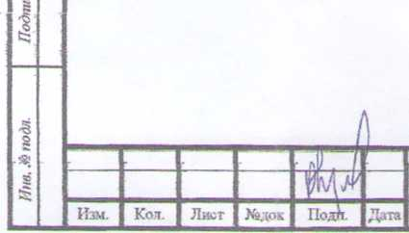

2238-221-3

Дыл*т>

*НОРМОКОНТРОЛЬ* I *( СОГЛАСОВАНО*



Застройку земельных участков следует осуществлять в соответствии с предельными параметрами разрешенного строительства, установленными статьей 40, с учетом положений статьи 38 настоящих Правил.

Расстояние от объектов капитального строительства до объектов, расположенных на смежных земельных участках, следует принимать на основании действующих строительных, экологических, санитарно­эпидемиологических, противопожарных норм, местных нормативов градостроительного проектирования и настоящих Правил.

Получение испрашиваемого условно разрешенного вида использования — «Магазины», для земельного участка с площадью 1003 кв.м, с кадастровым номером 23:21:0401010:711, расположенного по адресу: г. Новокубанск, ул. Лермонтова, 66 соответствует требованиям градостроительных норм, согласно ПЗЗ, не окажет негативное воздействие на окружающую среду, с соблюдением требований технических регламентов, Федерального закона от 22.07.2008 г. № 123-ФЗ «Технический регламент о требованиях пожарной безопасности», Федерального закона от 30.12.2009 г. № 384-ФЗ «Технический регламент о безопасности зданий и сооружений».

* 1. **Сведения о функциональном назначении земельного участка в соответствии с генеральным планом Новокубанского городского**

**поселения**

Согласно схеме функционального зонирования территории Новокубанского городского поселения, земельный участок с площадью 1003 кв.м, с кадастровым номером 23:21:0401010:711, расположенный по адресу: г. Новокубанск, ул. Лермонтова, 66, расположен в жилой зоне «Ж», с целевым направлением для объектов индивидуального жилищного строительства - «Ж-

|  |  |  |  |  |  |  |  |  |
| --- | --- | --- | --- | --- | --- | --- | --- | --- |
|  |  |  |  |  |  |  |  | Л нс > |
|  |  |  |  | V | ■А/ |  | 2238-221-3 | 6 |
| Изм. | Кол. | Лист | №док | Подк | | Дата |

*НОРМОКОНТРОЛЬ* I *СОГЛАСОВАНО*

1А», с установленным основным разрешенным видом использования - для индивидуального жилищного строительства (код 2.1).

* 1. **Сведения об объектах капитального строительства расположенных в границах рассматриваемого земельного участка**

На земельном участке с площадью 1003 кв.м, с кадастровым номером 23:21:0401010:711, расположенном по адресу: г. Новокубанск, ул. Лермонтова, 66, возведены два объекта капитального строительства: индивидуальный жилой дом и гараж, которые подлежат сносу. В дальнейшем предусматривается возведение здания (новое строительство) - здание магазина.

* 1. **Сведения об ограничения использования земельного участка, наличия зон с особыми условиями использования территории**

В соответствии со сведениями информационной системы обеспечения градостроительной деятельности Новокубанского городского поселения № ГИСОГД 0125 01 21, земельный участок с площадью 1003 кв.м, с кадастровым номером 23:21:0401010:711, расположенный по адресу: г. Новокубанск, ул. Лермонтова, 66, находится в границе 3 пояса водозабора, в границе максимального стока 0,5% обеспеченностью р. Кубань, а также частично в охранной зоне ЛЭП ЮкВ.

В соответствии с Водным Кодексом Российской Федерации (от 03.03.06 г. №74 ФЗ) и Федеральным законом от 30.03.1999г. №52-ФЗ «О санитарно­эпидемиологическом благополучии населения», в 3-ем поясе водозабора предусматриваются следующие мероприятия:

|  |  |  |  |  |  |  |  |  |
| --- | --- | --- | --- | --- | --- | --- | --- | --- |
|  |  |  |  |  |  |  |  | Лшуг |
|  |  |  |  | 1 | V |  | 2238-221-3 | 7 |
| №м | Кол. | Лист | №док | Подл. | | Дата |

*НОРМОКОНГРОЛЬ* I *i СОГЛАСОВАНО*



* выявление, ликвидация всех бездействующих, старых или неправильно эксплуатируемых скважин, представляющих опасность загрязнения водоносного горизонта;
* регулирование любого нового строительства и бурения новых скважин при обязательном согласовании местными органами санитарного надзора, геологического контроля и регулирования использования и охране вод;
* запрещение закачки отработанных вод в подземные горизонты, подземного складирования твердых отходов и разработки недр, могущей привести к загрязнению водоносного горизонта;
* своевременное выполнение мероприятий по санитарной охране поверхностных водотоков, гидравлически связанных с используемым водоносным горизонтом;
* запрещение размещения накопителей промстоков, шламохранилищ, складов ГСМ, складов ядохимикатов и минеральных удобрений, крупных птицефабрик и животноводческих комплексов.

В соответствии с нахождением земельного участка в границе максимального стока 0,5% обеспеченностью р. Кубань, а также с законодательством в области охраны окружающей среды и законодательством по защите населения от чрезвычайных ситуаций природного и техногенного характера, необходимо соблюдать комплекс защитных мероприятий от затопления.

|  |  |  |  |  |  |  |  |  |
| --- | --- | --- | --- | --- | --- | --- | --- | --- |
|  |  |  |  |  | : / |  |  | ЛиОт |
|  |  |  |  | £ |  |  | 2238-221-3 | 8 |
| Изм | Кол. | Лист | №док | ' По^! | | Дата |

*НОРМОКОНТРОЛЬ* I *t СОГЛАСОВАНО*

5

a

I

i

**.** *

Кроме гидроизоляции фундаментов сооружений, требуется организация водоотлива из строительных котлованов и траншей. На большинстве строительных площадок требуется искусственное повышение территории (отсыпка) на 2 и более метров.

Из защитных мероприятий необходимо предусмотреть спрямление и укрепление бортов и днищ русел рек, на наиболее активно размываемых участках и предусмотреть, как минимум, обязательное обвалование русел рек.

При выборе фундаментов зданий и сооружений в областях развития глинистых отложений, следует учитывать сильные колебания уровня грунтовых вод и связанные с этим изменения характеристик глинистых оснований ведущих к деформациям сооружений. В связи с вышеизложенным при строительстве рекомендуется устройство фундаментов на свайных основаниях, размещение на первом и цокольных этажах нежилых помещений, обязательное страхование имущества.

В пределах зоны затопления устанавливаются:

* минимальная высота цоколя жилого дома -1.5 м;
* подсыпка территории;
* отсутствие жилых помещений в жилых домах этажностью свыше одного при высоте цоколя менее 1.5 м в объеме первого этажа.

В соответствии с постановлением Правительства РФ от 24 февраля 2009 г. N 160 "О порядке установления охранных зон объектов электросетевого хозяйства и особых условий использования земельных участков, расположенных в границах таких зон”, в охранных зонах запрещается осуществлять любые действия, которые могут нарушить безопасную работу объектов электросетевого хозяйства, в том числе привести к их повреждению или уничтожению, и (или) повлечь причинение вреда жизни, здоровью граждан

|  |  |  |  |  |  |  |  |
| --- | --- | --- | --- | --- | --- | --- | --- |
|  |  |  |  | ггт |  |  | Лист |
|  |  |  |  | Щ |  | 2238-221-3 | 9 |
| Изм. | Кол. | Лист | №док | Подл. | Дата |

*НОРМОКОНТРОЛЬ* 1 *““i СОГЛАСОВАНО*



I

и имуществу физических или юридических лиц, а также повлечь нанесение экологического ущерба и возникновение пожаров, в том числе:

а) набрасывать на провода и опоры воздушных линий электропередачи посторонние предметы, а также подниматься на опоры воздушных линий электропередачи;

б) размещать любые объекты и предметы (материалы) в пределах созданных в соответствии с требованиями нормативно-технических документов проходов и подъездов для доступа к объектам электросетевого хозяйства, а также проводить любые работы и возводить сооружения, которые могут препятствовать доступу к объектам электросетевого хозяйства, без создания необходимых для такого доступа проходов и подъездов;

в) разводить огонь;

г) размещать свалки;

д) складировать или размещать хранилища любых, в том числе горюче­смазочных, материалов

е) размещать детские и спортивные площадки, стадионы, рынки, торговые точки, гаражи и стоянки всех видов машин и механизмов, проводить любые мероприятия, связанные с большим скоплением людей, не занятых выполнением разрешенных в установленном порядке работ (в охранных зонах воздушных линий электропередачи);

ж) использовать (запускать) любые летательные аппараты, в том числе воздушных змеев, спортивные модели летательных аппаратов (в охранных зонах воздушных линий электропередачи).

В пределах охранных зон без письменного решения о согласовании сетевых организаций юридическим и физическим лицам запрещаются:

а) строительство, капитальный ремонт, реконструкция или снос зданий и сооружений;

|  |  |  |  |  |  |  |  |  |
| --- | --- | --- | --- | --- | --- | --- | --- | --- |
|  |  |  |  |  | **п** |  |  | Лист |
|  |  |  |  | и  г | Цу |  | 2238-221-3 | 10 |
| Изм | Кол. | Лист | №док | Полк | | Дата |

*НОРМОКОНТРОЛЬ* I *СОГЛАСОВАНО*

5

**!**

**■**

*Л*

I

С

б) взрывные, мелиоративные работы, в том числе связанные с временным затоплением земель;

в) посадка и вырубка деревьев и кустарников;

г) землечерпальные и погрузочно-разгрузочные работы;

д) проезд машин и механизмов, имеющих общую высоту с грузом или без груза от поверхности дороги более 4,5 метра.

С учетом наличия особых условий использования территории, при условии соблюдения всех вышеперечисленных требований для охранных и защитных зон, а также получения согласования технических служб ответственных за ведение работ в охранных и защитных зонах, то возможно использование данного земельного участка в соответствии с испрашиваемым условно разрешенным видом использования «Магазины».

Получение испрашиваемого условно разрешенного вида использования «Магазины» (код 4.4), для земельного участка с площадью 1003 кв.м, с кадастровым номером 23:21:0401010:711, расположенного по адресу: г. Новокубанск, ул. Лермонтова, 66, с учетом наличия особых условий использования территории, не окажет негативного воздействия на окружающую среду, соответствует требованиям технических регламентов Федерального закона от 22.07.2008 г. № 123-ФЗ «Технический регламент о требованиях пожарной безопасности», Федерального закона от 30.12.2009 г. № 384-ФЗ «Технический регламент о безопасности зданий и сооружений».

1. **Анализ градостроительной ситуации**

Рассматриваемый земельный участок с площадью 1003 кв.м, с кадастровым номером 23:21:0401010:711, расположенный по адресу: г.

|  |  |  |  |  |  |  |
| --- | --- | --- | --- | --- | --- | --- |
|  |  |  |  | 1л | ГГ |  |
|  |  |  |  |  |  |  |
| №м | Кол. | Лист | №док | Полк. | | Дата |

**2238-221-3**

Л»

*НОРМОКОНТРОЛЬ* I *СОГЛАСОВАНО*

*

i

Новокубанск, ул. Лермонтова, 66, находится в центральной части г. Новокубанска. С севера данный земельный участок граничит с участком: КН 23:21:0401010:714 (пер. Линейный, 8), с разрешенным видом использования - для индивидуального жилищного строительства, с объектом капитального строительства - индивидуальный жилой дом. С юга данный земельный участок граничит с ул. Лермонтова. С востока данный земельный участок граничит с пер. Линейный. С запада данный земельный участок граничит с участком: КН - 23:21:0401010:389 (ул. Лермонтова, 68), с разрешенным видом использования - для общего пользования (уличная сеть), с объектом капитального строительства - нежилое здание административно-бытового назначения.

Категория земель - земли населенных пунктов.

Красная линия в границах земельного участка, не утверждена.

На данный момент в границах земельного участка возведены два объекта капитального строительства (индивидуальный жилой дом и гараж), которые подлежат сносу.

Участок расположен в пределах границ Новокубанского городского поселения.

Участок расположен в границе 3 пояса водозабора; в границе максимального стока 0,5% обеспеченностью р. Кубань; частично в охранной зонеЛЭП ЮкВ.

На рассматриваемом земельном участке отсутствуют ценные градоформирующие объекты; исторически значимые объекты, здания и сооружения составляющие предмет охраны данного поселения; объекты культурного наследия.

В результате проведения анализа градостроительной ситуации, настоящим заключением подтверждается возможность получения условно разрешенного вида использования земельного участка «Магазины» (код 4.4),

|  |  |  |  |  |  |  |  |
| --- | --- | --- | --- | --- | --- | --- | --- |
|  |  |  |  | II |  |  | Льют |
|  |  |  |  |  |  | 2238-221-3 | 12 |
| Изм | Кол. | Лист | №док | Подк | Дата |

*НОРМОКОНТРОЛЬ* I *’( СОГЛАСОВАНО*

I

s

*3*

ас

**• \***

где возможно размещение объектов капитального строительства, предназначенных для продажи товаров, торговая площадь которых составляет до 5000 кв. м. размещение стоянок для автомобилей сотрудников и посетителей торговых объектов.

**Приложения:**

1. Выписка СРО.
2. Топографическая съемка земельного участка М1:500.
3. Выкопировка из карты градостроительного зонирования правил землепользования и застройки Новокубанского городского поселения.

**Настоящее ЗАКЛЮЧЕНИЕ**

подтверждает, что земельный участок с площадью 1003 кв.м, с кадастровым номером 23:21:0401010:711 расположенный по адресу: г. Новокубанск, ул. Лермонтова, 66, с установленным основным видом разрешенного использования «Для индивидуального жилищного строительства» (код 2.1), и с испрашиваемым видом условно разрешенного вида использования «Магазины» (код 4.4), где возможно размещение объектов капитального строительства, предназначенных для продажи товаров, торговая площадь которых составляет до 5000 кв. м. размещение стоянок для автомобилей сотрудников и посетителей торговых объектов не несет негативного воздействия на окружающую среду, соответствует требованиям технических регламентов, в том числе Федеральному закону от 22.07.2008 г. № 123-ФЗ «Технический регламент о требованиях пожарной безопасности», Федеральному закону от 30.12.2009 г. № 384-ФЗ «Технический регламент о безопасности зданий и сооружений», требованиям СП и возможно его

|  |  |  |  |  |  |  |  |
| --- | --- | --- | --- | --- | --- | --- | --- |
|  |  |  |  | !л1/ // |  |  | 1—.-1 |
|  |  |  |  | vV |  | 2238-221-3 | 13 |
| Изм. | Кол. | Лист | №док | ПоДп | Дата |

*НОРМОКОНТРОЛЬ* | *СОГЛАСОВАНО*

I



использование с учетом наличия особых условий использования территории, при условии соблюдения всех вышеперечисленных требований для охранных и защитных зон, а также получения согласования технических служб ответственных за ведение работ в охранных и защитных зонах.

|  |  |  |  |  |  |  |  |  |
| --- | --- | --- | --- | --- | --- | --- | --- | --- |
|  |  |  |  | ' | ГГ) |  |  | JXuonr |
|  |  |  |  | } | LW |  | 2238-221-3 | 14 |
| Иэм | Кол. | Лист | №док | ПодА. | | Дата |

*НОРМОКОНТРОЛЬ* I *СОГЛАСОВАНО*

*\**

***i***



**ПРИЛОЖЕНИЯ**

л

л / /

|  |  |  |  |  |  |  |  |  |  |
| --- | --- | --- | --- | --- | --- | --- | --- | --- | --- |
|  |  |  |  | •Л | / | |  |  | Лист |
|  |  |  |  | _L | л/ | У |  | 2238-221-3 | 15 |
| Изм | Кол. | Лист | №док | Под | | | | Дата |  |

*Форма выписки утверждена приказом Ростехнадзора от 04.03.2019№86*

**ВЫПИСКА**

**ИЗ РЕЕСТРА ЧЛЕНОВ САМОРЕГУЛИРУЕМОЙ ОРГАНИЗАЦИИ**

27.11.2020 612

(дета) (номер)

**Союз «Региональное объединение проектировщиков Кубани» саморегулируемая организация**

**(Союз "РОПК" СРО)**

(полное и сокращенное наименование саморегулируемой организации)

**Саморегулируемая организация, основанная на членстве лиц, осуществляющих подготовку**

**проектной документации**

(вид саморсгулируемой организации)

**Россия. 350000. г. Краснодар, ул. Красноармейская, д. 68. оф. 201. [http://www.sropk.ru/](http://vyww.sropk.ru/),**

**[info@sropk.ru](mailto:info@sropk.ru)**

(адрес места нахождения саморегулируемой организации, адрес офищииьвого сайта в тформгашттпо-телсюлтмугалсалинянон

сети "Интернет", адрес электронной почты)

**СРО-П-034-12102009**

(регистрационный номер записи в государственном реестре саморегулируемых организаций)

**видана: Муниципальное унитарное предприятие "Управление капитального строительства**

**ИовокуЬанского района"**

(фамилия, имя (в случае, если имеется) отчество заявителя - физического лица или полное наименование заявителя —

юридического лица)

|  |  |
| --- | --- |
| Наименование Сведения | |
| 1. Сведения о члене саморегулируемой организация: | |
| 1.1 Полное и (в случае, если имеется) сокращенное наименование юридического лица или фамилия, имя, (в случае, если имеется) отчество индивидуального предпринимателя | Муниципальное унитарное предприятие "Управление капитального строительства Новокубанского района" МУП "УКС Новокубанского района” |
| 1.2 Идентификационный номер налогоплательщика (ИНН) | 2343009940 |
| 1.3 Основной государственный регистрационный номер (ОГРН) или основной государственный регистрационный номер индивидуального предпринимателя (ОГРНИП) | 1162372050983 |
| 1.4 Адрес места нахождения юридического лица | Российская Федерация, 352240, Краснодарский край, г. Новокубанск, ул. Советская, д. 82 |
| 1.5 Место фактического осуществления деятельности (только для индивидуального предпринимателя) |  |
| 2. Сведения о членстве индивидуального предпринимателя или юридического лица в само регулируемой организации: | |
| 2.1 Регистрационный номер члена в реестре членов саморегулируемой организации | 175 |
| 2.2 Дата регистрации юридического лица или индивидуального  предпринимателя в реестре членов саморегулируемой организации (число, месяц, год) | 18.11.2010 |
| 2.3 Лата (число, месяц. гоп1 и номер оешения о приеме в члены саморегулируемой организации | 18.11.2010, Протокол №45 |

|  |  |
| --- | --- |
| 2.4 Дата вступления в силу решения о приеме в члены саморегулируемой  Организации (числе, месяц, год) | 18.11.2010 |
| 2.5 Дата прекращения членства в саморегулируемой организации (число, месяц, год) | - |
| 2.6 Основания прекращения членства в саморегулируемой организации |  |
| 3. Сведения о наличии у члена саморегулируемой органнзапин права выполнения работ: | |

3.1 Дата, с которой член саморегулируемой организации имеет право выполнять инженерные изыскания,

осуществлять подготовку проектной документации, строительство, реконструкцию, капитальный ремонт, снос объектов капитальною строительства по договору подряда на выполнение инженерных изысканий, подготовку проектной документации, по договору строительного подряда, по договору подряда на сущесталсиие сноса:

|  |  |  |
| --- | --- | --- |
| в отношении объектов капитального строительства (кроме особо опасных, технически сложных и уникальных объектов, объектов использования атомной энергии) | в отношении особо опасных, технически сложных и уникальных объектов капитального строительства (кроме объектов использования атомной энергии) | в отношении объектов использования атомной энергии |
| 18.11.2010 | - | - |

3.2 Сведения об уровне ответственности члена саморегулируемой организации по обязательствам по договору  
подряда на выполнение инженерных изысканий, подготовку проектной документации, по договору  
строительного подряда, по договору подряда на осуществление сноса, и стоимости работ по одному договору, в

соответствии с

а) первый

б) второй

в) третий

г) четвертый

юторыц ук:г::чц-ыч член-»! внесен взнес 8 ксмсеиса.;и::ниый фонт ячзусщснш прела

|  |  |
| --- | --- |
| ✓ | нс превышает 23 000 000 (двадцать пять миллионов) рублей. |
|  | не превышает 50 000 000 (пятьдесят миллионов) рублей. |
|  | не превышает 300 000 000 (трехсот миллионов) рублей. |
|  | составляет 300 000 000 (триста миллионов) рублей и более. |

3.3 Сведения об уровне ответственности члена саморегулируемой организации по обязательствам по договору  
подряда на выполнение инженерных изысканий, подготовку проектной документации по договору  
строительного подряда, по договору подряда на осуществление сноса, заключаемым с использованием  
конкурентных способов заключения договоров, в соответствии с которым указанным членом внесен взнос в

компенсационный фонд обеспечения договорных обязательств:

|  |  |  |
| --- | --- | --- |
| а) первый |  | не превышает 25 000 000 (Двадцать пять миллионов) рублей. |
| б) второй |  | не превышает 50 000 000 (Пятьдесят миллионов) рублей. |
| в) третий |  | не превышает 300 000 000 (Триста миллионов) рублей. |
| г) четвертый |  | составляет 300 000 000 (Триста миллионов) рублен и более. |

4. Сведения о приостановлении права выполнять инженерные изыскания, осуществлять подготовку проектной документации, строительство, реконструкцию, капитальный ремонт, снос объектов

капитального строительства:

|  |  |
| --- | --- |
| 4.1 Дата, с которой приостановлено право выполнения работ (число, месяц, год) | Отсутствует |
| 4.2 Срок, на который приостановлено право выполнения работ | Отсутствует |

£oftapc*(fJ

**Директор**

**В.Н. Малкж**

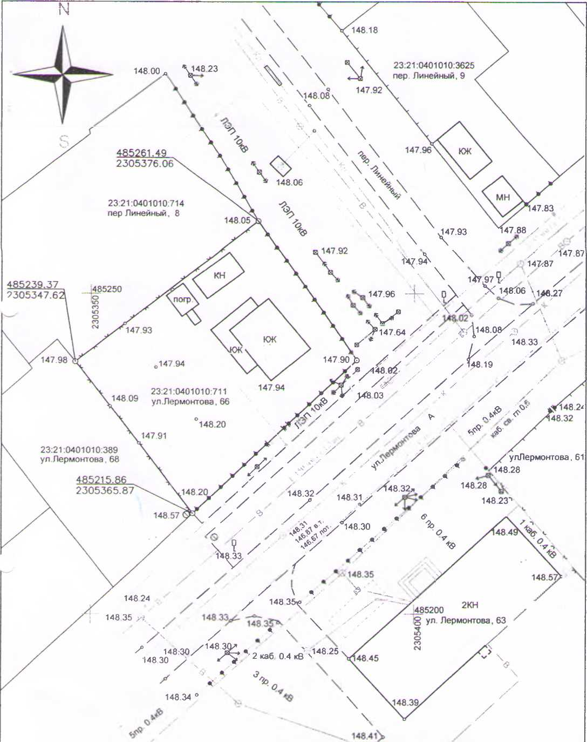

/

|  |  |  |  |
| --- | --- | --- | --- |
| ТОПОГРАФИЧЕСКАЯ СЪЕМКА | | | |
|  | КраснркрЫййчфЩ Ъ-л г.Нрво!№шЩ&  Кадастровый номер | <£)рвоку6анский, шЬнтова, 66 £■£${01010:711 |  |
| Лист 1 | ) |: itiucrnoej. -} 7 " | ? 121 Масштаб 1:500 | |
|  | Щадили// 0.' J | ?)ёЬ*писъ | Дата |
| Вычертил |  | fj М' / | 04.02.2021 |
| Проверил | ГбРсар^ЩЪ.^М | у Mi*/' | 04.02.2021 |

**Выкопировка фрагмента карты градостроительного зонирования правил землепользования и застройки новокубанского г/п**

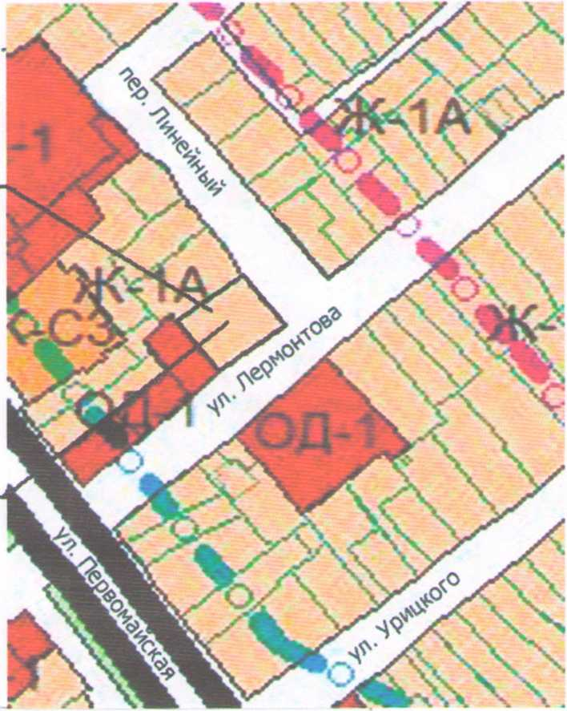

Ж 1А

Зсы MCtpC«M «ЧУКС KMW ■A'bPV

**ж-сз**

Зо~4 »/'€.xi«*pced*w<M

OiaKiMiat-w.auM наы

Зс*<а де.чэ«<хо с6^«а»еммуо * •сдеефчесдео *жх«*е^е

**Ж-1А**

**Рассматриваемый**

**земельный**

**участок**

I ipfa I (MU iuui мы

*1 :

% r M«aur *4» шачгяаа

|в a [ (uhmii muHiutuinii k i«i 0 ибмкжмжпю |> =a »•>« *(imVia*«4b4C